АЛГЕБРА | 7 | МАТЕМАТИКА НОВА | 
УРОК | 84 | www.matnova.com.ua

Тема: | Графік лінійного рівняння з двома змінними.
Мета: | Ознайомити учнів із поняттям графіка лінійного рівняння з двома змінними та навчити будувати такі графіки, розглянути усі можливі випадки (один з коефіцієнтів $a$ або $b,$ або обидва коефіцієнти $a$ і $b$ дорівнюють нулю). Сформувати навички визначення рівняння прямої за її графіком і перевірки, чи проходить пряма через задану точку. Розвивати вміння використовувати графічне представлення рівнянь для моделювання реальних ситуацій.
Компоненти ключових компетентностей:
Математична компетентність:
будувати графік лінійного рівняння, обираючи зручні точки;

визначати рівняння прямої за двома точками або за графіком;

перевіряти, чи належить точка графіку рівняння.

Критичне мислення та вміння розвʼязувати проблеми:
аналізувати, який вигляд має пряма, якщо $a=0$ або $b=0$;

обирати найраціональніший спосіб побудови графіка (через точки‑перетини з осями, через довільні точки, тощо);

інтерпретувати графік рівняння у контексті реальних задач.

Інформаційно-комунікаційна компетентність:
передавати інформацію про залежність між змінними у вигляді графіка та рівняння;

читати й пояснювати дані, подані графічно.

Соціальні та громадянські компетентності:
співпрацювати у парах/групах під час побудови графіків та перевірки розв’язків;

аргументовано захищати свій спосіб побудови прямої.

Навчання продовж життя:
переносити вміння працювати з графіками на інші предмети (фізика, економіка);

усвідомлювати цінність графічних методів для швидкої оцінки та перевірки результатів.

Хід уроку
- Організаційний етап
- Привітання
- Налаштування на роботу

- Вивчення нового матеріалу
// Графік лінійного рівняння з двома змінними
 | Пригадайте, який загальний вигляд має лінійне рівняння з двома змінними? Що є його розвʼязком?
$ax+by=c$ – лінійне рівняння з двома змінними;
$\left(x_{1};y_{1}\right),\left(x_{2};y_{2}\right)…$ – розвʼязок.
 | Побудуємо графік лінійного рівняння з двома змінними $2x+y=6$
 | Виразимо змінну $y$ через змінну $x$:
 | $y=6-2x$ // отримали лінійну функцію;

Для побудови лінійної функції достатньо двох точок, знайдемо дві довільні точки: | 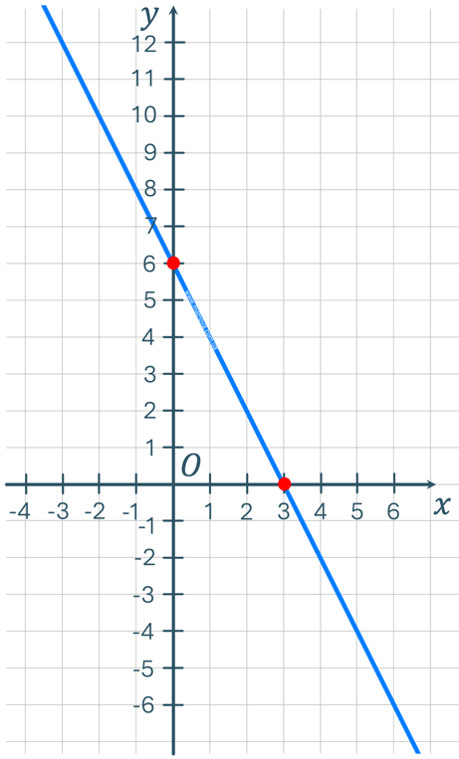
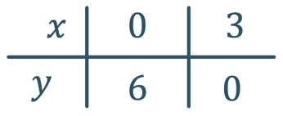
$$x=0;$$
$$y\left(0\right)=6-2∙0=6;$$

$$x=3;$$
$$y\left(3\right)=6-2∙3=0;$$
Графіком рівняння з двома змінними $x$ та $y$ називають множину всіх точок на координатній площині, координати яких задовольняють це рівняння.

// Графік лінійного рівняння з двома змінними, якщо один з коефіцієнтів $a$ або $b$ дорівнює нулю, або обидва коефіцієнти $a$ і $b$ дорівнюють нулю.

 | Побудуйте графіки даних рівнянь: | $$3x+0y=12;$$
 | Побудуйте графіки даних рівнянь: | $$0x+4y=20;$$
 | Побудуйте графіки даних рівнянь: | $$0x+0y=8;$$
 |  | $$0x+0y=0.$$
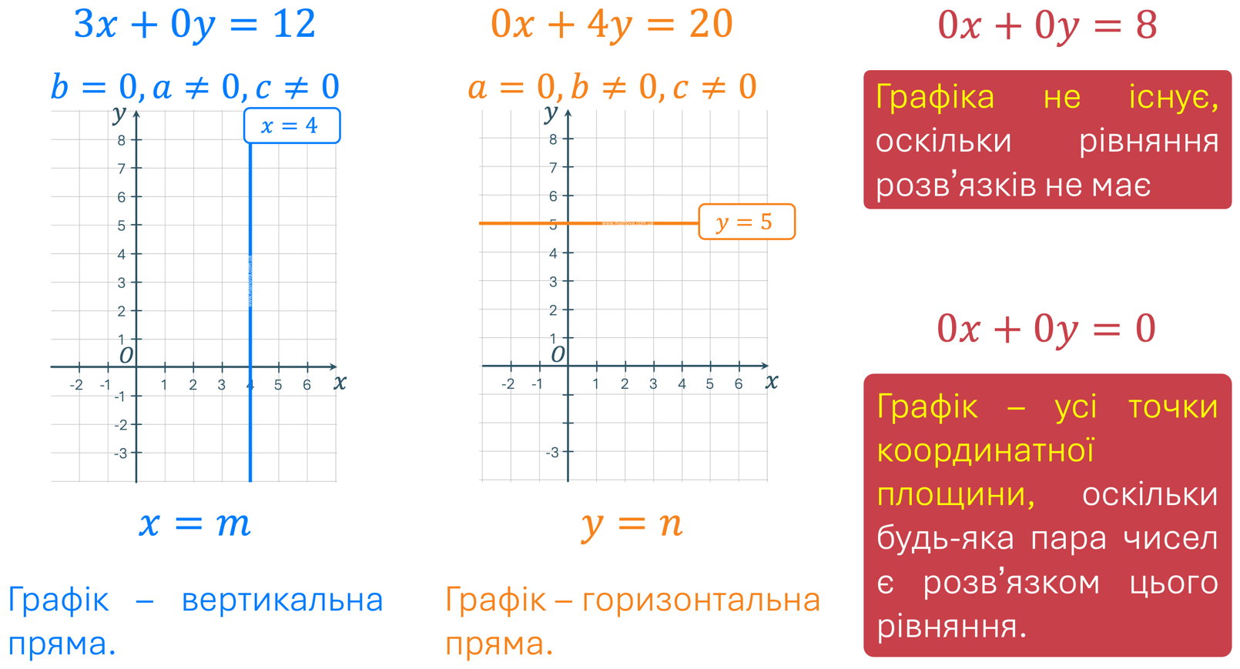

- Розвʼязування завдань
№1
Запишіть рівняння, графіки яких зображено на рисунку. |  |  | 
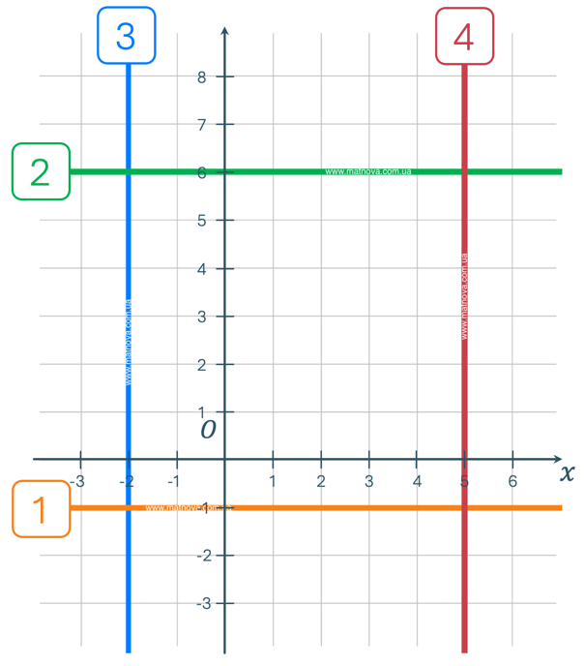 | Відповідь:
 | 1) | $$y=-1;$$
 | 2) | $$y=6;$$
 | 3) | $$x=-2;$$
 | 4) | $$x=5;$$

№2
Побудуйте графік рівняння:
 | $$2x-y=6;$$ |  | $$3x+2y=12;$$
 | $$x-4y=0;$$ |  | $$0,3x-0,6y=1,2;$$

Розвʼязання:
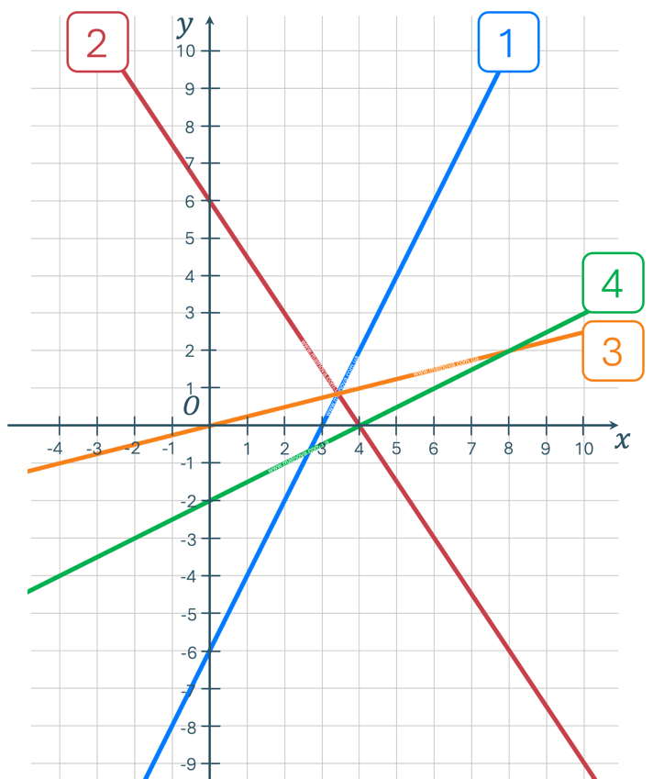 |  | - Чи є пара чисел $\left(8;2\right)$ розвʼязком рівнянь $3$ і $4$?  // Так, оскільки ці графіки перетинаються в точці $\left(8;2\right)$ //
- Назвіть пару чисел, яка є розвʼязком рівнянь 2 і 4 одночасно

$$\left(4;0\right)$$

№3
Графіки яких із наведених рівнянь проходять через точку $M\left(1;-3\right)$? |  |  |  | 
 |  | Відповідь:
 | $3x+4y=-9$; |  | Проходить;
 | $2y-x=-8$; |  | Не проходить;
 | $$5x=4;$$ |  | Не проходить;
 | $$\frac{x}{2}+y=-2,5;$$ |  | Проходить;
 | $$x+4y=-11;$$ |  | Проходить;
 | $$2,5x-1,5y=7;$$ |  | Проходить;

Розвʼязання:
1) | $$2,5x-1,5y=7;$$  $$2,5∙1-1,5∙\left(-3\right)=2,5+4,5=7;$$  $$7=7;$$  Рівність виконується;
2) | $2y-x=-8$;  $2∙\left(-3\right)-1=-7$;  $$-7≠-8;$$  Рівність не виконується;
3) | $$5x=4;$$  $$5∙1=5;$$  $$5≠4;$$Рівність не виконується;
4) | $$\frac{x}{2}+y=-2,5;$$  $$\frac{1}{2}-3=-2,5;$$  $$2,5=-2,5;$$  Рівність виконується;
5) | $$x+4y=-11;$$  $$1+4∙\left(-3\right)=-11;$$  $$-11=-11;$$  Рівність виконується;

6) | $$2,5x-1,5y=7;$$  $$2,5∙1-1,5∙\left(-3\right)=7;$$  $$7=7;$$  Рівність виконується;

№4
Побудуйте графік рівняння $2\left(x+y\right)-y=3$

Розвʼязання:
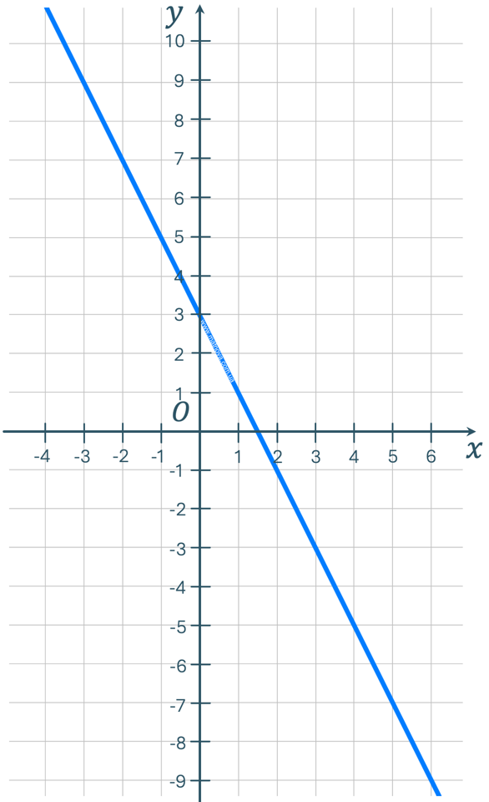 | $$2\left(x+y\right)-y=3;$$  $$2x+2y-y=3;$$  $$2x-y=3;$$  $$y=3-2x;$$  $$x=0;$$  $$y\left(0\right)=3-2∙0=3;$$  $$\left(0;3\right);$$  $$x=1;$$  $$y\left(0\right)=3-2∙1=1;$$  $$\left(1;2\right);$$

- Домашнє завдання
Опрацювати § 26  Виконати №1135; 1138; 1142; 1145 | О.С. Істер  (2024)

